1．二尖瓣的解剖位置是
A．左心房与左心室之间
B．右心房与右心室之间
C．右心室与肺动脉之间
D．左心房与主动脉之间
E．左心房与肺静脉之间
2．为达到置换病房内空气的目的，一般每次通风的时间是
A．10分钟
B．20分钟
C．30分钟
D．60分钟
E．90分钟
3．在中医五行归类中，人体五官是
A．筋、脉、肉、皮毛、骨
B．筋、脉、肉、气血、髓
C．目、舌、鼻、唇、耳
D．目、舌、鼻、唇、喉
E．目、舌、鼻、口、耳
4．消化性溃疡最主要的发病因素是
A．十二指肠肠壁薄弱
B．习惯性便秘
C．先天畸形
D．黏膜萎缩
E．幽门螺杆菌感染
5．为成人进行心肺复苏（CPR），心脏按压的按压点应位于图示点的
A．A
B．B
C．C
D．D
E．E

6．图示肌内注射定位法最适合的人群是
A. 孕妇
B．老年人
C．成年男性
D．成年女性
E．2岁以内婴幼儿
7．申请护士执业注册时，不影响申请者申报的情况是
A．精神病史
B．色盲
C．色弱
D．近视
E．双耳听力障碍
8．口服液体铁剂的正确方法是
A．饭前服
B．饭前测心率
C．吸管吸入
D．茶水送服
E．服后不宜立即饮水
9．在静脉补钾时，200ml生理盐水中最多可加10%氯化钾的量是
A．12ml
B．10ml
C．8ml
D．6ml
E．3ml
10．长期服用利尿剂（呋塞米）的心衰患者，护士应当关注的不良反应是
A．低血压
B．低血钾
C．低血钠
D．脱水
E．发热
11．患儿，女，2个月，因肺炎、高烧急诊入院。护士为其进行静脉输液时，2次穿刺失败。患儿父亲非常气愤，甚至谩骂护士。导致此事件发生的主要因素是
A．角色责任模糊
B．角色期望冲突
C．角色心理差位
D．角色权利争议
E．经济压力过重
12．成人腋温的正常范围是
A．35．0℃～36．0℃
B．36．0℃～37．0℃
C．36．3℃～37．2℃
D．36．5℃～37．5℃
E．36．0℃～37．7℃
13．肝脏组织基本的功能单位为
A．肝细胞
B．肝小叶
C．肝窦
D．肝段
E．门脉系统
14．肝脏移植术后患者，每个班次由一名护士负责该患者的全部护理，这种护理工作方式属于
A．个案护理
B．责任制护理
C．功能制护理
D．整体护理
E．综合护理
15．患者女，24岁。因系统性红斑狼疮入院，使用大剂量甲泼尼龙冲击治疗。
用药期间，护士应特别注意观察和预防的是
A．继发感染
B．消化道出血
C．骨质疏松
D．高血压
E．骨髓抑制
16．患者男，60岁。行前列腺肥大摘除术。术后进行膀胱冲洗时，应选择的溶液是
A．0.02%呋喃西林
B．3%硼酸
C．0.9%氯化钠注射液
D．0.1%氯霉素
E．5%葡萄糖注射液
17．为急性胰腺炎患者解痉镇痛时，不宜使用的药品是
A．山莨菪碱
B．吗啡
C．阿托品
D．哌替啶
E．溴丙胺太林
18．患者男，39岁。大面积Ⅲ度烧伤入院。对其所住的病室进行空气消毒的最佳方法是
A．臭氧灭菌灯消毒
B．消毒液喷洒
C．开窗通风
D．食醋熏蒸
E．过滤除菌
19．哮喘发生的本质是
A．交感神经兴奋
B．迷走神经兴奋
C．气道反应性降低
D．免疫介导气道慢性炎症
E．β-肾上腺受体功能低下
20．患者男，67岁，肺癌，给予环磷酰胺化疗。护士需要密切观察患者的不良反应是
A．心脏损害
B．脱发
C．胃肠道反应
D．出血性膀胱炎
E．口腔溃疡
21．患者女，65岁。因脑出血致右侧肢体瘫痪。护士为其梳发，错误的操作是
A．协助患者抬头，将治疗巾铺于枕头上
B．将头发从中间分为两股，分股梳理
C．梳发时由发根梳至发梢
D．脱落的头发置于纸袋中
E．打结的头发用甘油湿润后慢慢梳理
22．患者女，45岁，小学文化。刚刚知晓自己被诊断为原发性支气管肺癌，询问护士：“我是不是活不了多久了？”针对该患者的心理护理，错误的是
A．耐心倾听患者的诉说
B．讲解有关疾病知识及治疗措施
C．安排家庭成员和朋友定期看望患者
D．指导患者立遗嘱安排后事
E．安慰患者，保持积极情绪
23．申请注册的护理毕业生，必须完成临床实习的最少时限是不少于
A．6个月
B．7个月
C．8个月
D．9个月
E．10个月
24．妊娠期高血压疾病的基本病理变化是
A．脑血管痉挛
B．胎盘血管痉挛
C．肾小血管痉挛
D．冠状动脉痉挛
E．全身小动脉痉挛
25．患者男，65岁。右侧跖骨、踝关节红肿疼痛，诊断为痛风性关节炎。首选的治疗药物是
A．美洛昔康
B．布洛芬
C．秋水仙碱
D．糖皮质激素
E．吲哚美辛
26．宜餐前服用的药物是
A．阿奇霉素
B．氨茶碱
C．阿司匹林
D．维生素C
E．西咪替丁
27．患者男，45岁，因高热、牙龈出血及多处皮肤瘀点5天入院。医嘱开具下列检验单。护士采血时，应优先采取的标本是
A．血常规
B．血生化组合
C．凝血四项
D．ABO血型
E．血培养
28．患者女，43岁。因重型再生障碍性贫血收入院。拟对其进行输血治疗。护士在进行输血前的准备时，不正确的操作是
A．进行血型鉴定和交叉配血试验
B．取血时，和血库人员共同做好“三查八对”
C．库存血取出后，如紧急需要，可低温加热
D．输血前，需与另一名护士再次核对
E．输血前应先征得患者同意并签署知情同意书
29．慢性肺源性心脏病最常见的病因是
A．COPD
B．支气管哮喘
C．支气管扩张
D．肺动脉栓塞
E．睡眠呼吸暂停综合征
30．“地西泮5mg po sos”属于
A．长期医嘱
B．长期备用医嘱
C．临时医嘱
D．临时备用医嘱
E．短期医嘱
31．医生为某患者开具医嘱：青霉素肌注。护士在核对医嘱时，注意到该患者无青霉素用药史，医生也未开具青霉素皮试医嘱，此时，护士应首先
A．拒绝转抄医嘱
B．向护士长报告
C．执行医嘱
D．为患者行青霉素皮试
E．向医师提出加开皮试医嘱
32．患者男，45岁。十二指肠球部溃疡并发幽门梗阻。医嘱中出现下列哪种药物时，护士应提出质疑
A．氢氧化铝凝胶
B．口服补液盐
C．奥美拉唑
D．枸橼酸铋钾
E．克拉霉素
33．患者女，60岁。痛风病史5年。因担心疾病的预后，思想负担沉重，情绪低落。此时，护士给予最恰当的护理措施是向患者说明
A．疼痛会影响进食
B．疼痛会影响睡眠
C．痛风是一种终身性疾病
D．疾病反复发作会导致关节畸形
E．积极坚持规范的治疗可维持正常的生活
34．在儿科的实习护士下班后在电梯中与外科护士说“告诉你，xxx大明星的女儿今天入住我们病房，你想不想知道是啥原因？”外科护士的正确回答是
A．“我们去病房说吧，这里是公共场所，不适合讨论病情。”
B．“你简单跟我说说病情好了，我不能去看她。”
C．“请不要跟我说这些，你不能透露这些消息。”
D．“如果是外科疾病就告诉我，我也许能帮助你。”
E．“告诉我床号，明天我自己去看她。”
35．影响癔症发病最主要因素是患者的
A．器质性病变
B．心理因素
C．血型
D．年龄
E．经济状况
36．患者女，25岁。车祸导致面部开放性伤口，经清创缝合后，暂时入院观察，应采取的体位是
A．膝胸位
B．俯卧位
C．半坐卧位
D．侧卧位
E．仰卧位
37．不能进行气体交换的部位是
A．终末细支气管
B．呼吸性细支气管
C．肺泡管
D．肺泡囊
E．肺泡
38．患者女，38岁。剖宫产术后第2天。导尿管拔除后5小时，患者诉下腹部胀痛，有尿意但排不出。护士检查发现耻骨上膨隆，应首先进行的处理措施是
A．肌内注射卡巴胆碱
B．用力按压膀胱，帮助患者排尿
C．重新插导尿管，将尿液排出
D．让患者听流水声诱导其排尿
E．让患者尝试去厕所蹲着排尿
39．当患者对护士所实施的护理行为有质疑时，护士必须详细介绍，在患者同意后才能继续进行，这属于患者的
A．平等医疗权
B．疾病认知权
C．知情同意权
D．社会责任权
E．保护隐私权
40．在铺暂空床的操作中，符合节力原则的是
A．操作前备齐用物按顺序放置
B．操作中使用腕部力量
C．铺床角时两脚并列站齐
D．铺中单时身体保持站立位
E．铺大单时身体尽量远离床边
41．不属于肺炎链球菌肺炎的病理分期是
A．充血期
B．红色肝变期
C．溃疡期
D．灰色肝变期
E．消散期
42．患者男，48岁。脑外伤，在全麻下行颅内探查术，术后的床单位是
A．麻醉床，床中部和床上部各铺一橡胶单、中单
B．暂空床，床中部和床上部各铺一橡胶单、中单
C．暂空床，床中部和床尾部各铺一橡胶单、中单
D．麻醉床，床中部和床尾部各铺一橡胶单、中单
E．备用床，床中部和床上部各铺一橡胶单、中单
43．呼吸衰竭的患者，呼吸中枢兴奋性下降，应使用的药物是
A．沙丁胺醇
B．酚妥拉明
C．头孢曲松
D．尼可刹米
E．卡托普利
44．小儿喂养中，若供给糖的比例过少，机体会氧化脂肪产能。机体最可能出现的病理生理改变是
A．脱水
B．水中毒
C．酸中毒
D．碱中毒
E．氮质血症
45．患者女，34岁。因癫痫发作突然跌倒。护士赶到时患者仰卧，意识不清，牙关紧闭，上肢抽搐。首要的急救措施是
A．人工呼吸
B．保持呼吸道通畅
C．胸外心脏按压
D．氧气吸入
E．应用简易呼吸器
46．原发性支气管肺癌的起源部位是
A．毛细支气管
B．支气管腺体或黏膜
C．主支气管
D．纵隔黏膜
E．肺泡黏膜
47．患者女，62岁。下肢瘫痪，长期卧床并用盖被保暖。为保护双足功能，可选用的保护用具是
A．床档
B．宽绷带
C．肩部约束带
D．支被架
E．膝部约束带
48．2个月婴儿来院体检。护士指导家长每日定期播放音乐，近距离和孩子说话，在房间内张贴鲜艳图片，拿颜色鲜艳且能发声的玩具逗引孩子，其目的是促进该婴儿
A．新陈代谢
B．神经精神发育
C．消化吸收功能
D．体格发育
E．内分泌系统发育
49．可使人体产生对结核菌获得免疫力的预防措施是
A．进行卡介苗接种
B．普及结核病防治知识
C．及早发现并治疗患者
D．消毒衣物，隔离患者
E．加强锻炼，增强体质
50．患者女，45岁。患子宫肌瘤住院治疗。护士在收集资料时提出若干问题，正确的提问方法是
A．“你出现过括约肌痉挛的现象吗？”
B．“你服药后感觉好多了吧？”
C．“你怎么还躺在床上？”
D．“您一天喝1000ml还是1500ml水？”
E．“您用过青霉素吗？”
51．某患者自行排便1次，灌肠后又排便2次，在体温单上正确的记录是
A．3 2/E
B．1/2E
C．2/E
D．1/E
E．1 2/E
52．某冠心病患者将其每日服用的氨氯地平、阿司匹林、辛伐他汀、硝酸甘油和普萘洛尔放置于透明的塑料分药盒中，责任护士发现后立即告知患者有一种药物不宜放入此药盒中，这种药物是
A．氨氯地平
B．阿司匹林
C．辛伐他汀
D．硝酸甘油
E．普萘洛尔
53．医院发现甲类传染病时，错误的是
A．对患者和病原携带者进行隔离治疗
B．对疑似病人的密切接触者要在指定的场所进行医学观察
C．隔离期限根据医学检查结果确定
D．患者确诊前应收住入医院传染科病房观察、治疗
E．对疑似病人的密切接触者采取必要的预防措施
54．患儿，女，4个月。肺炎入院。医嘱给予心电监护，安静状态下患儿生命体征如图所示，HR129次/分，R39次/分。护士对监测结果判断正确的是
A．心率呼吸均正常
B．心率增快，呼吸增快
C．心率正常，呼吸增快
D．心率减慢，呼吸正常
E．心率减慢，呼吸减慢
55．某值班护士在23:00行药物治疗时，由于患者已入睡，护士未叫醒患者，错将患者甲的药物输给患者乙，导致患者乙出现皮肤过敏反应，此事件中，该护士应承担
A．无责任
B．轻微责任
C．次要责任
D．一半责任
E．主要责任
56．某患者因脑出血入院治疗，现意识模糊，左侧肢体偏瘫。护士为其测量体温、血压的正常方法是
A．测量口腔温度，右上肢血压
B．测量腋下温度，右上肢血压
C．测量腋下温度，左上肢血压
D．测量直肠温度，左上肢血压
E．测量口腔温度，左上肢血压
57．某肾病综合征患者入院治疗，查体：双下肢水肿。实验室检查：尿蛋白4．5 g/d，血浆白蛋白20 g/L。该患者水肿的主要原因是
A．醛固酮增多
B．球-管失衡
C．饮水过多
D．肾小球滤过率下降
E．血浆胶体渗透压下降
58．患者男，60岁。因巴比妥中毒急诊入院，立即给予洗胃，应选择的灌肠溶液是
A．蛋清水
B．牛奶
C．高锰酸钾
D．硫酸铜
E．硫酸镁
59．某医院心内科病房，相邻床位内出现了3例不明原因的腹泻患者，临床科室医务人员怀疑出现医院感染，应首先
A．积极进行有关检查，等暴发感染的诊断明确后及时报告
B．报告科室主任和医院管理部门
C．密切观察暴发病例是否继续增加
D．报告卫生行政部门
E．报告院长
60．医务人员在现场判断成人是否出现心搏骤停时，最主要的方法是触摸图中哪个位置的动脉搏动
A．A
B．B
C．C
D．D
E．E
61．患者女，23岁，车祸致大量失血，入院时已昏迷，为抢救患者生命，需立即手术治疗，但短期内无法联系到患者家属，此时，合理的处理措施是
A．继续尝试联系家属
B．联系患者单位
C．转诊其他医疗机构
D．请示上级卫生主管部门
E．由医院负责人决策
62．某患者因“腹痛6小时”被家属送来急诊。患者意识模糊、面色苍白、脉搏细弱，诊断为急性胰腺炎伴休克入重症监护室，家属急切地向重症监护室护士询问“他怎么样了？”“能活过来吗？”护士最恰当的回答是
A．“我们现在正忙着抢救别的患者，完事以后医生会跟您交代情况。”
B．“您必须签知情同意书，办完入院手续我们才能开始治疗。”
C．“医生正在积极治疗您的家人，请配合我们，谢谢。”
D．“我们处理过很多这样的患者，病情不算重，放心。”
E．“你们家属送来这么晚，我们没法保证结果。”
63．热疗的目的不包括
A．促进炎症的消散或局限
B．减轻深部组织充血
C．缓解疼痛
D．减慢炎症扩散或化脓
E．保暖
64．大面积烧伤后2天内，最主要的全身改变是
A．急性呼吸衰竭
B．脓毒血症
C．低血容量性休克
D．急性肾衰竭
E．应激性溃疡
65．患者女，18岁。因失血性休克给予特级护理，不符合特级护理要求的是
A．严密观察病情变化
B．实施床旁交接班
C．每2小时监测生命体征1次
D．基础护理由护理人员完成
E．保持患者的舒适和功能体位
66．患者男，35岁，因高热急诊入院。T 39.5℃，主诉头痛、恶心、呕吐和嗜睡，并有颈项强直，诊断为流行性乙型脑炎，应采取的隔离方式是
A．肠道隔离
B．昆虫隔离
C．接触性隔离
D．呼吸道隔离
E．保护性隔离
67．申请护士执业注册，应具备“具有完全民事行为能力”条件，申请者年龄至少应在
A．16周岁以上
B．17周岁以上
C．18周岁以上
D．19周岁以上
E．20周岁以上
68．肝癌患者术前肠道准备中，口服新霉素的主要目的是
A．减轻腹压
B．增加肠蠕动
C．减少氨的产生
D．减少胃肠道出血
E．防止便秘
69．处理出院患者医疗护理文件的方法，错误的是
A．整理病历交病案室保存
B．出院病历的最后一页是体温单
C．诊断卡、治疗卡夹入病历内
D．注销床头卡、饮食卡
E．填写患者出院登记本
70．中国居民“平衡膳食宝塔”的最底层，即居民膳食中最基本的组成部分是
A．鱼、禽、肉、蛋
B．蔬菜、水果
C．奶类及豆类
D．五谷类
E．油脂类
71．羊水过多常见于
A．多胎妊娠
B．过期妊娠
C．胎膜早破
D．孕妇脱水
E．胎儿先天性肾缺如
72．左、右主支气管分叉水平对应的解剖部位是
A．颈动脉切迹
B．胸骨柄
C．胸骨角
D．胸骨体
E．剑突
73．肾上腺素用于治疗心脏骤停，其主要的药理作用是
A．增加心肌收缩力
B．扩张外周血管
C．减慢心率
D．抗心率失常
E．纠正酸碱失衡
74．患者男，45岁，以流行性脑脊髓膜炎收入传染病区治疗。护士接待过程中，不妥的是
A．患者衣物经消毒后交由家属带回
B．护士进入隔离室需戴口罩、帽子
C．告知患者落地物品分为污染和未污染
D．关闭通向走廊的门窗
E．紫外线消毒病室时应戴好眼罩
75．足月新生儿，生后2周。为预防维生素D缺乏性佝偻病的发生，应建议每日口服维生素D的剂量是
A．200IU
B．400IU
C．1000IU
D．1500IU
E．2000IU

76．下列护患沟通中，属于开放式提问的是
A．“您今天早上吃过药了吗？”
B．“您为什么不愿意选择手术治疗呢？”
C．“您的学历是本科吧？”
D．“你现在有疼痛的感觉吗？”
E．“你每天运动的时间有1小时吗？”

77．患者男，29岁。因车祸急诊入院。患者意识丧失，无自主运动，压迫眼眶有躲避反应，此时患者的意识障碍属于
A．深昏迷
B．浅昏迷
C．嗜睡
D．昏睡
E．谵妄

78．经常不能获得正常睡眠的病症，中医称之为
A．眩晕
B．不寐
C．痿证
D．神昏
E．头痛

79．需要护士进一步澄清的患者陈述是
A．“我每天抽2包烟，已经10年了。”
B．“我每天喝一杯酒。”
C．“我每天只吃二两米饭。”
D．“我痰中有血丝已经10天了。”
E．“我这次住院的费用比我预算多出600元。”

80．患者女，38岁。1周前因“发热待查”收入院。护士采集血标本时，患者说“我住院都1周了，病情怎么一直没好转？”，护士恰当的回答应该是
A．“别担心，你的病很容易治愈。”
B．“是吗？那你的病可能挺严重吧。”
C．“我只负责采血，有事问医生吧。”
D．“你觉得主要是哪些方面没有变化？”
E．“你的主管大夫可是我们的骨干，要相信她。”

81．大年初一的早晨，结束夜班工作的护士发现接班的护士没有来，且无法联系，此时，夜班护士正确的处理方法是报告
A．护士长
B．护理部主任
C．值班医生
D．科主任
E．住院总值班

下一组
82．患儿女，3岁。因化脓性脑膜炎入住ICU。患儿母亲不吃不喝，在门口来回走动，见到医生或护士就紧紧拉住问个不停。此时，患儿母亲的心理状态是
A．抑郁
B．绝望
C．狂躁
D．恐惧
E．焦虑

83．患者男，68岁。因高血压来诊。医嘱给予降压药口服治疗。护士应指导患者，为评估降压效果，患者应自行测量、记录血压。测量血压的最佳时段是
A．服用降压药前
B．服用降压药后
C．两次服用降压药之间
D．服用降压药半小时后
E．服用降压药两小时后

84．多根多处肋骨骨折的特征性表现是
A．胸部疼痛
B．妨碍正常呼吸
C．痰不易咳出
D．反常呼吸
E．骨折端摩擦

85．护士从患者的角度，通过倾听和提问，与患者交谈，理解患者的感受，护士采用的交谈策略是
A．沉默
B．核对
C．阐述
D．移情
E．反应

86．患者女，36岁。左上腹痛伴进行性血压下降6小时。因诊断不明需做剖腹探查，患者担心“白挨一刀”，此时护士进行心理疏导，其目的应除外
A．消除患者顾虑
B．提高手术成功率
C．增加人性化服务
D．增加医患间沟通
E．增加患者合作度

87．维生素D缺乏性佝偻病的特征性病变的部位是
A．肌肉
B．血液
C．骨骼
D．大脑
E．皮肤

88．肝硬化患者出现性欲减退、睾丸萎缩、乳房发育及蜘蛛痣是由于
A．雄激素过多
B．垂体功能减退
C．雌激素过多
D．肾上腺皮质激素过度
E．继发性醛固酮增多

89．患者男，47岁，肺癌术后化疗。护士在给其行PICC置管过程中发现手套破损，此时应
A．用无菌敷料覆盖破损处
B．用消毒液消毒破损处
C．用胶布粘贴破损处
D．加带一副手套
E．立即更换无菌手套

90．患者男，25岁。因外伤被家人送至急诊。查体：面色苍白，意识模糊；腹部膨隆，右上腹有一刀刺伤口不断流血，如图所示，该患者最可能受伤的腹腔脏器是
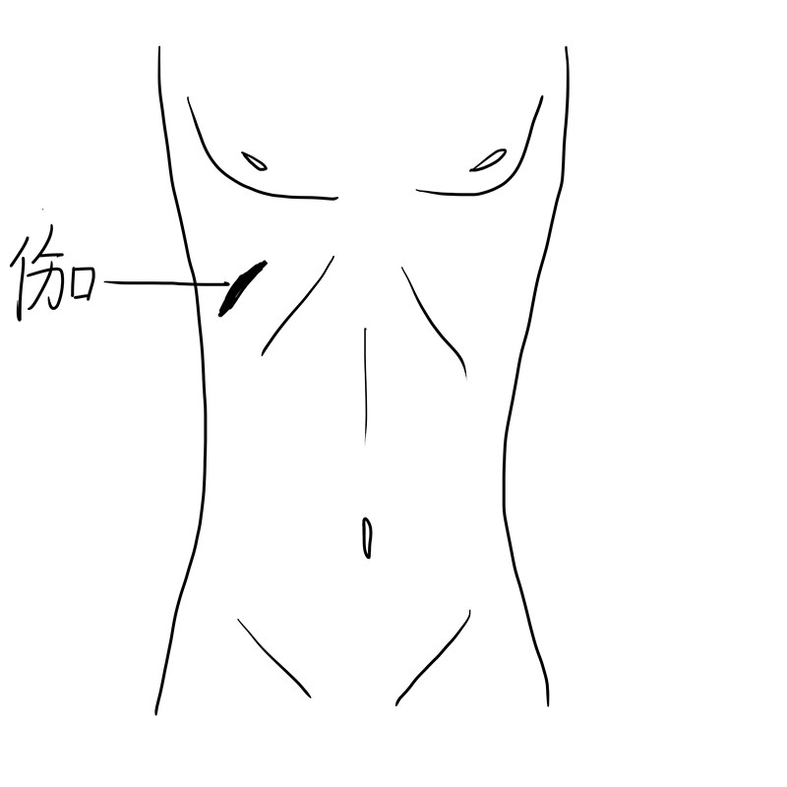
A．肝
B．脾
C．胃
D．胰
E．结肠

下一组
91．患儿女，3岁。因急性淋巴细胞白血病入院，在与患儿沟通时，护士始终采用半蹲姿势与其交谈，此种做法主要是应用了沟通技巧的
A．倾听
B．触摸
C．沉默
D．目光沟通
E．语言沟通

92．不属于放置宫内节育器的并发症是
A．感染
B．节育器嵌顿
C．子宫穿孔
D．节育器异位
E．子宫癌变

93．患者女，27岁。半年前足月顺产一男婴。停止哺乳后，因月经量过多，口服短效避孕药。关于此类药物的副作用，正确宣教内容是
A．长期用药体重会减轻
B．若类早孕反应轻则不需处理
C．漏服药引起阴道流血时需立即停药
D．一般服药后月经周期不规则，经量减少
E．紧急避孕药属于短效避孕药，副作用很大

94．患者男，45岁。当天上午被诊断为肝癌。在与患者沟通中，患者的哪项表述提示其处于震惊否认期
A．“我身体那么好，得肝癌是因为酒喝得太多吗？”
B．“你看我能吃能睡，癌症患者有这样的吗？再查查吧!”
C．“我的孩子还没毕业，我这一病怎么办啊？”
D．“能帮我打听一下哪里治肝癌的效果特别好吗？”
E．“你们去忙吧，别管我了。”

95．患者男，35岁。与家人争吵后服用敌敌畏100ml，送往医院急救，在使用阿托品治疗时，提示患者已“阿托品化”的指标是
A．瞳孔直径2mm
B．心率58次/分
C．颜面潮红、口干
D．皮肤潮湿
E．肺部湿啰音明显

96．需要采取传染病防治法所称“甲类传染病的预防、控制措施的疾病”不包括
A．急性严重呼吸综合征（SARS）
B．猩红热
C．肺炭疽
D．霍乱
E．人感染性高致病性禽流感

97．患者男，65岁，原发性支气管肺癌骨转移，今晨起床时，左小腿疼痛，肿胀，不能行走，X线示左侧胫腓骨骨干双骨折。导致该患者骨折最可能的原因是
A．直接暴力
B．间接暴力
C．肌肉牵拉
D．疲劳性骨折
E．病理性骨折

98．患者男，72岁。来自偏远山区。因次日要行胃部切除术，护士告诉患者：“您明天要手术，从现在开始，不要喝水，不要吃饭。”患者答应。第2天术前护士询问患者时，患者回答说“我按你说的没有喝水，也没吃饭，就喝了两袋牛奶。”影响护患沟通的因素为
A．经济收入
B．疾病程度
C．个人经历
D．理解差异
E．情绪状态

99．26岁初产妇，足月临产，进入第二产程，宫缩规律有力，宫缩时因疼痛加剧，产妇烦躁不安，大声喊叫，要求行剖宫产尽快结束分娩。此时，产妇主要的心理特点是
A．焦虑
B．内省
C．依赖
D．悲伤
E．抑郁

下一组
100．患者女，40岁。侵蚀性葡萄胎。给予5-氟尿嘧啶和放线菌素D联合化疗8天。该患者可能出现的最严重不良反应是
A．恶心、呕吐
B．脱发
C．骨髓抑制
D．出血性膀胱炎
E．口腔溃疡

101．慢性阻塞性肺疾病合并自发性气胸患者，经过治疗准备出院。为减少气胸复发，护士应告诉患者需要特别注意的是
A．避免进食生冷食物
B．不能喝牛奶
C．不能快步行走
D．保持大便通畅
E．坚持低蛋白饮食

102．患者男，28岁。颅脑外伤后脑水肿，给予20%甘露醇250ml静脉输液，最佳的输液速度是
A．20滴/分
B．40滴/分
C．60滴/分
D．80滴/分
E．100滴/分

103．患者男，29岁。体温39.3℃，咽痛，诊断为化脓性扁桃体炎。医嘱头孢曲松钠皮试。护士进行皮试时，正确的操作是
A．选择前臂掌侧下段为注射部位
B．用安尔碘消毒皮肤
C．注射时针尖斜面向下
D．针尖与皮肤呈15°刺入皮内
E．注射完毕，迅速拔出针头，用棉签按压针眼

104．患儿,女，3岁。患法洛四联症，择期手术。患儿入院5天来，不让父母离开身边，见到医护人员及陌生人员靠近会躲避，睡眠中常有惊醒。患儿出现上述表现的主要原因是
A．对黑暗恐惧
B．分离性焦虑
C．对死亡恐惧
D．对手术焦虑
E．对医源性限制的焦虑

105．医嘱0.9%氯化钠注射液500ml ivgtt。患者从上午8点20分开始输液，输液器点滴系数为20。护士根据情况把输液速度调整至40滴/分，预计输液完成的时间为
A．上午9时56分
B．上午11点40分
C．中午12点30分
D．下午1时20分
E．下午2点15分

106．患者女，45岁。慢性心力衰竭全身水肿。经诊疗好后需要入院观察，住院处办理入院手续的根据是
A．单位介绍信
B．门诊病历
C．以往病历
D．住院证
E．医保卡

二、以下提供若干个案例，每个案例下设若干个考题，请根据各考题题干所提供的信息，在每题下面A、B、C、D、E五个备选答案中选择一个最佳答案，并在答题卡上将相应题号的相应字母所属的方框涂黑。
（107～108题共用题干）
患者男，25岁。从高处坠落，以“脾破裂”诊断入院，需立即手术。
107．住院处护士首先应
A．急速给予入院处置
B．通知负责医生
C．协助办理住院手续
D．确定患者的护理问题
E．护送患者入病房

108．病房护士首先应
A．急速给予卫生处置
B．通知负责医生，做术前准备
C．铺麻醉床
D．入院宣教
E．填写住院病历和有关护理表格

下一组
（109～110题共用题干）
患者男，46岁。右下肢发冷、小腿抽痛、足趾麻木半年余。1周前出现右足趾持续性疼痛难忍，夜间尤甚。医生告知其应积极配合治疗，多做勃格运动，否则有截肢危险。现患者坐卧不宁，经常无故地发怒，与家人争吵，对医护人员的服务不满。
109．此时对其进行心理护理，主要是减轻该患者的
A．焦虑
B．紧张
C．恐惧
D．绝望
E．抑郁

110．护士指导其做勃格运动的主要目的是
A．减轻下肢水肿
B．促进患者舒适
C．减慢肢体坏疽速度
D．促进侧支循环建立
E．提高日常活动能力

（111～113题共用题干）
患者女，36岁。急性淋巴细胞白血病。医嘱浓缩红细胞1U和血小板1U输注。在首先输注浓缩红细胞过程中患者出现全身皮肤瘙痒伴颈部、前胸出现荨麻疹。
111．首先考虑该患者发生了
A．发热反应
B．溶血反应
C．过敏反应
D．超敏反应
E．急性肺水肿

112．针对上述患者发生的情况，护士因首先采取的处理是
A．密切观察体温，局部涂抹止痒药膏
B．减慢输血速度并按医嘱给予抗过敏药物
C．停止输注浓缩红细胞并保留血袋、余血及输血器送检
D．停止输注浓缩红细胞并重新采集血标本进行交叉配血
E．停止输注浓缩红细胞并待患者情况好转后重新输血

113．护士在执行输注血小板的过程中，错误的是
A．采用双人核对法
B．输注前轻摇血袋
C．直接缓慢输注血小板
D．血液内不能加入其他药物
E．记录输注时间及血型、血量

（114～115题共用题干）
患者男，32岁。因出差劳累，发作性头晕、胸闷半月余，突发晕厥1小时，以“晕厥原因待查，梗阻型肥厚性心肌病待查”急诊收入院。有猝死家族史。
114．入院当晚，患者情绪较为紧张，迟迟无法入睡，多次呼叫值班护士，诉“头晕、胸闷”，但每次床边检查生命体征，除脉搏稍快外，余均正常。其发生上述表现最主要的原因是
A．床铺不舒服
B．环境陌生
C．担心会突发死亡
D．不习惯熄灯睡觉
E．不习惯与陌生人同住

115．对其进行健康指导，错误的做法是
A．解释保持情绪稳定的重要性，必要时遵医嘱使用镇静剂
B．避免屏气用力
C．若失眠可独自出去活动，以改善睡眠
D．如厕、沐浴时，要告知陪护人或同室病友，无需反锁
E．保持二便通畅

（116～118题共用题干）
患者男，45岁。脑外伤昏迷2周，为其插鼻饲管协助进食，以满足营养需要。
116．在为患者行鼻饲插管时，为提高插管成功率，应重点采取的措施是
A．患者取平卧位，利于胃管插入
B．先稍向上而后平行再向下缓慢轻轻地插入
C．插管时动作要准确，让胃管快速通过咽部
D．插入15cm时，托起患者头部使下颌靠近胸骨柄
E．边插边用注射器抽吸有无胃液，检验胃管是否在胃内

117．每次为患者注入鼻饲液的量和时间间隔要求分别是
A．≤200ml；≥2h
B．≤200ml；≥4h
C．＞200ml；＜4h
D．＞200ml；≥4h
E．＞200ml；≥2h

118．通过鼻饲注入流质饮食后，再注入少量温开水的目的是
A．使患者温暖舒适
B．准确记录出入量
C．防止患者呕吐
D．冲净胃管，避免鼻饲液积存
E．保证足够的水分摄入

下一组
（119～120题共用题干）
患者男，41岁。肛周肿痛3天，肛门左侧皮肤发红伴疼痛，以坐时及排便时明显。2天前加剧并局部肿胀，无畏寒，发热。查体：膝胸位肛门11点处局部肿胀约2cm×2cm，有脓头，周围皮肤发红，波动感（+）。
119．引起该病的最常见原因是
A．外伤
B．肛周皮肤感染
C．肛腺感染
D．痔行药物注射治疗后
E．血栓性外痔剥离术后

120．目前对该患者生活影响最大的护理问题是
A．体位过高
B．疼痛
C．皮肤完整性受损
D．便秘
E．个人应对无效

（121～124题共用题干）
患儿女，5岁。因肺炎入院。体温39.6℃，医嘱为该患儿灌肠降温。
121．灌肠液的温度是
A．4℃
B．29℃
C．38℃
D．40℃
E．42℃

122．灌肠时应为患儿安置的体位为
A．平卧位
B．俯卧位
C．中凹卧位
D．左侧卧位
E．右侧卧位

123．灌肠时插入肛管的深度为
A．2.5～3cm
B．4～7cm
C．7～10cm
D．10～15cm
E．15～18cm

124．拔出灌肠管后，护士嘱患儿及家属，保留灌肠液的时间为
A．5min
B．10min
C．20min
D．30min
E．60min

（125～126题共用题干）
某男，20岁，健康，清晨空腹到血站要求献血。
125．血站护士应向其说明，每次献血量最多不超过
A．200ml
B．250ml
C．300ml
D．350ml
E．400ml

126．献血结束，其下一次献血的间隔时间不得少于
A．2个月
B．4个月
C．6个月
D．8个月
E．12个月

下一组
（127～130题共用题干）
患者男，63岁。因脑外伤昏迷入院，给予降颅压及抗生素治疗。患者2周后出现口腔颊部黏膜破溃，创面有白色膜状物，用棉签拭去附着物后创面有轻微出血。
127．该患者口腔病变的原因可能是
A．维生素缺乏
B．真菌感染
C．病毒感染
D．凝血功能障碍
E．铜绿假单胞菌感染

128．为患者做口腔护理时，应选择的漱口溶液是
A．0.9%氯化钠溶液
B．1%～3%过氧化氢溶液
C．0.02%呋喃西林溶液
D．1%～4%碳酸氢钠溶液
E．复方硼酸溶液

129．口腔护理时开口器应从
A．门齿放入
B．舌下放入
C．尖牙处放入
D．臼齿处放入
E．侧切牙放入

130．该患者有活动义齿，正确的处理方法是清洗后
A．放入冷水中
B．放入热水中
C．放入乙醇中
D．放入碘附中
E．放入过氧乙酸中

（131～133题共用题干）
患者男，34岁。以“发热待查”入院，主诉寒战、咳嗽、胸痛，持续数日体温不退。体温单如图所示。
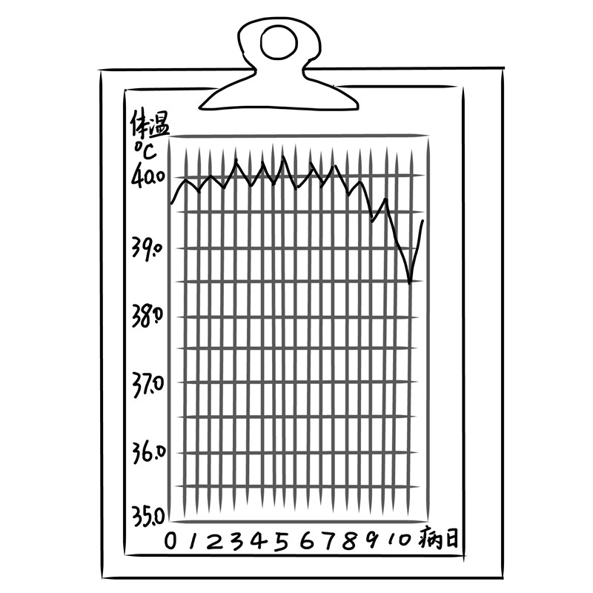
131．该患者的热型属于
A．回归热
B．弛张热
C．间歇热
D．稽留热
E．不规则热

132．该热型常见于
A．疟疾
B．败血症
C．风湿热
D．流行性感冒
E．肺炎链球菌性肺炎

133．对该高热患者进行体温观察，正确的是
A．每日测量体温4次
B．每日测温2次
C．每隔4小时测温1次
D．每隔2小时测温1次
E．每隔1小时测温1次

（134～135题共用题干）
患者男，27岁。车祸伤及内脏出现循环衰竭症状，经抢救无效死亡。
134．护士进行尸体护理措施的前提是
A．患者的心跳呼吸停止后
B．患者的意识丧失之后
C．抢救工作效果不显著时
D．在家属的请求之后
E．医生做出“死亡”诊断之后

135．尸体护理时，为了防止面部淤血变色，易于辨认。护士应采取的护理措施是
A．洗脸，闭合眼睑
B．头下垫枕头
C．擦洗身体，堵塞身体孔道
D．第一张尸体识别卡系于右手腕部
E．第二张尸体识别卡别在尸单外面的腹部

冲刺卷七
实践能力

一、以下每一道题下面有A、B、C、D、E五个备选答案。请从中选择一个最佳答案，并在答题卡上将相应题号的相应字母所属的方框涂黑。
第一组
1．为临产后产妇进行胎心听诊应选择在
A．宫缩刚开始时
B．宫缩极期
C．宫缩快结束时
D．宫缩间歇期
E．宫缩任何时间

2．某患者入院行卵巢癌根治术，术前1日，护士为其所做的准备工作中不包括
A．灌肠
B．导尿
C．备血
D．备皮
E．皮试

3．消化道手术后，提示患者肠蠕动恢复的有效指征是
A．听诊有肠鸣音
B．肛门排气
C．患者有饥饿感
D．患者有便意
E．胃管的引流量较前减少

4．原发性肝癌患者最常见和最主要的症状是
A．肝区疼痛
B．低热
C．腹胀、乏力
D．食欲缺乏
E．消瘦

5．关于对头皮撕脱伤患者急救的叙述，不正确的是
A．撕脱部位加压包扎止血
B．将撕脱的头皮浸泡在75%乙醇消毒
C．保护创面，避免污染
D．严密观察休克征象
E．迅速送往医院进行救治

6．为缓解疼痛，急性胰腺炎可采取的卧位是
A．仰卧位
B．俯卧位
C．弯腰屈膝侧卧位
D．半坐卧位
E．仰卧屈膝位

7．膀胱癌最主要的症状是
A．排尿困难
B．膀胱刺激征
C．无痛性肉眼血尿
D．下腹部肿块
E．尿潴留

8．急腹症最突出的表现是
A．腹痛
B．败血症
C．休克
D．恶心、呕吐
E．腹泻

9．拔除胸腔闭式引流管时，应嘱患者
A．深吸气后屏气
B．深呼气后屏气
C．正常呼吸
D．浅呼气后屏气
E．浅吸气后屏气

下一组
10．消化性溃疡特征性的临床表现是
A．黄疸
B．食欲下降
C．恶心、呕吐
D．反酸、嗳气
E．节律性和周期性上腹痛

11．患者女，18岁。失足落入水中，15分钟后被救出，呼之不应，胸廓无起伏。抢救该患者首要的步骤是
A．倒水处理
B．通畅气道
C．人工呼吸
D．心脏按压
E．紧急呼救

12．28岁女患者因近2年月经周期不规律就诊。医嘱自测基础体温。患者来医院咨询自测体温的方法。患者下列哪项陈述说明尚未充分了解护士的指导
A．“我睡觉前先把体温计甩到35℃以下。”
B．“我把体温计放到床头柜上，一伸手就拿到了。”
C．“早上一睁眼就先测体温，测完后再起床。”
D．“我用一个记事本来记录体温，要是有什么特殊的情况也记在上面。”
E．“要坚持1个月，都记录完整了才去复诊。”

13．结肠造口患者出院后可以进食的蔬菜是
A．芹菜
B．韭菜
C．洋葱
D．辣椒
E．菜花

14．患者女，19岁。急性白血病。实验室检查：白细胞43×10⁹/L，红细胞2．7×10¹²/L，血红蛋白67g/L，血小板10×10⁹/L。此时应着重观察患者的
A．活动耐力
B．尿量
C．营养状况
D．月经周期
E．颅内出血征兆

15．患儿，女，3岁。不慎被蜡烛烧伤左手。烫伤部位局部红肿，有一个约2cm×2cm大水泡，其周边有3～5个小水泡。该患儿的烧伤程度为
A．Ⅰ°烧伤
B．Ⅱ°烧伤
C．Ⅲ°烧伤
D．重度烧伤
E．特重度烧伤

16．患者男，70岁。冠心病史15年，活动后出现心前区压榨样疼痛2小时。首选的治疗措施是
A．口服螺内酯
B．嚼服达喜
C．肌内注射哌替啶
D．舌下含服硝酸甘油
E．口服氯苯那敏

17．类风湿关节炎活动期最常见的临床表现是
A．晨僵
B．指关节畸形
C．肘侧皮肤出现浅表结节
D．下肢皮肤有大片出血点
E．贫血

18．某胎龄38周的新生儿，围生期窒息出现嗜睡、肌张力低下，拥抱、吸吮反射减弱，诊断为缺血缺氧性脑病，进行亚低温（头部降温）治疗。此时，护士应持续监测的是
A．头罩温度
B．暖箱温度
C．腋下温度
D．肛门温度
E．环境温度

下一组
19．患者男。65岁。因慢性肺源性心脏病并发肺炎、右心衰竭住院治疗。护士核对医嘱时，应提出质疑的是
A．一级护理
B．持续吸氧6L/min
C．头孢美唑钠2.0g+5%葡萄糖100ml，ivgtt，q12h
D．沐舒坦30mg+0.9%氯化钠100ml，ivgtt，tid
E．氢氯噻嗪25mg，po，bid

20．急性脱髓鞘膜性多发性神经炎对患儿生命威胁最大的症状是
A．运动障碍
B．感觉障碍
C．脑神经麻痹
D．呼吸肌麻痹
E．自主神经功能障碍

21．患者男，26岁。于晚间饮用高度白酒约500ml后神志不清，呼吸困难、口唇发绀急诊入院。查体：T 36.9℃，P 141次/分，R 38次/分，BP 95/72mmHg；嗜睡、半卧位，呼吸急促；腹部轻压痛，无肌紧张。分诊护士判断该患者最可能为
A．急性胰腺炎
B．癔症
C．呼吸衰竭
D．脑疝
E．酒精中毒

22．患者女，34岁。车祸后送来医院。查体：出现刺痛后睁眼，回答问题正确，能遵命令动作，其格拉斯哥昏迷评分是
A．9
B．10
C．11
D．12
E．13

23．护士为使用呼吸机的患者吸痰，发现痰液黏稠不易吸出，错误的处理措施是
A．扣拍胸背部
B．增加负压吸引力
C．滴入吸痰药物
D．滴入生理盐水
E．雾化吸入

24．患者女，34岁。肱骨干骨折术后3天。护士指导患者进行功能锻炼，正确的方法是
A．患者运用握力器进行前臂肌肉舒缩运动
B．患肢爬墙运动，以活动上臂肌肉
C．用手推墙运动，以活动胸大肌、三角肌
D．运篮球动作，以活动上肢各肌群
E．提重物练习，以促进骨痂愈合

25．右心衰竭的特征性体征是
A．水肿
B．肝大和压痛
C．肝颈静脉反流征阳性
D．肺动脉瓣区第二心音亢进
E．双肺可闻及哮鸣音

26．患者男，40岁。因工作压力大出现失眠、焦虑来诊。患者的哪项陈述说明护士需要进一步健康指导
A．“无论多忙，我都要争取在晚上11点前睡觉。”
B．“每天吃完晚饭出去走走，散散心。”
C．“在家尽可能不去想工作，放松自己。”
D．“睡觉前洗澡。”
E．“睡觉前喝一杯啤酒有助于睡眠。”

27．肥厚型心肌病患者猝死的先兆症状是
A．心悸
B．晕厥
C．心前区疼痛
D．全身乏力
E．呼吸困难

下一组
28．患者男，37岁，因感染性休克入院。护士在观察病情时，下列症状提示其发生急性呼吸窘迫综合征可能的是
A．呼吸音减弱
B．肺部湿啰音
C．躁动不安
D．动脉血氧分压下降
E．呼吸困难迅速加重

29．急性阑尾炎患者最典型的症状是
A．转移性脐周疼痛
B．转移性右下腹疼痛
C．固定的脐周疼痛
D．固定的右下腹疼痛
E．腹痛位置无规律

30．护士指导腰椎间盘突出症患者在手术后早期即进行直腿抬高练习，其目的是为了预防
A．神经根粘连
B．血肿形成
C．骨质疏松
D．伤口感染
E．肌肉萎缩

31．某孕妇，38岁。孕2产0，孕40周临产。该产妇为
A．高龄初产妇
B．低龄初产妇
C．高龄经产妇
D．低龄经产妇
E．正常初产妇

32．内痔的主要表现是
A．肛门不适
B．排便时无痛性间歇性出血
C．肛门环状肿物
D．肛周红肿
E．有脓液流出

33．32岁孕妇，孕32周。阴道不自主流液3小时住院，指导孕妇预防感染的正确措施是
A．坐浴
B．外阴热敷
C．外阴湿敷
D．保持外阴清洁
E．外阴远红外线照射

34．患者女，20岁。在日常生活中会反复检查是否锁门或不停地洗手，这最可能属于哪类疾病的症状
A．强迫症
B．焦虑症
C．自闭症
D．恐惧症
E．抑郁症

35．患者男，60岁。由于严重恶心呕吐导致急性消化液大量丢失。医生开具以下医嘱，应首先为患者输入的是
A．5%NaHCO₃注射液
B．平衡盐溶液
C．3%氯化钠注射液
D．5%葡萄糖注射液
E．10%葡萄糖注射液

36．患者女，70岁。主诉轻微骨痛，劳累或活动后加重，诊断为骨质疏松。目前对患者生活影响最大的危险因素是
A．疼痛
B．营养失调
C．有受伤的危险
D．躯体活动障碍
E．焦虑

下一组
37．患者女，45岁，因门脉高压大出血入院，医嘱输血1000ml，静脉注射10%葡萄糖酸钙10ml。补钙的目的是
A．降低血钾
B．使钾离子从细胞外向细胞内转移
C．纠正酸中毒
D．降低神经肌肉的应激性
E．对抗钾离子对心肌的应激性

38．患者女，40岁。患有子宫肌瘤，引起月经增多。与经期延长最密切的因素是
A．肌瘤的大小
B．肌瘤的数目
C．肌瘤的生长部位
D．患者的年龄
E．肌瘤的变性

39．某急性心肌梗死患者发病48小时后，要求到厕所大便，责任护士应该
A．嘱家人陪同前往
B．用开塞露后，再允许前往
C．先给予缓泻剂，再允许前往
D．如无便秘史，应允许前往
E．制止患者，指导其床上使用便盆

40．某患者因胸腔积液行胸腔闭式引流术。正确的操作是
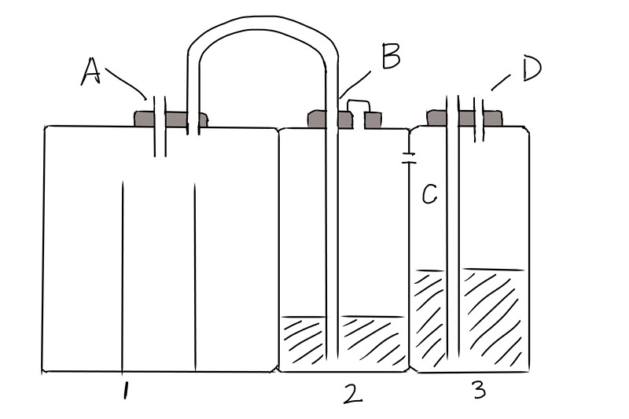
A．将胸腔引流管连接于A管
B．将胸腔引流管连接于D管
C．每天记录引流瓶（2）的液体量
D．观察C管中的水柱是否随呼吸上下波动
E．需要负压吸引时连接于A管

41．治疗小儿支原体肺炎首选的抗生素是
A．青霉素
B．氨苄西林
C．头孢噻肟
D．庆大霉素
E．红霉素

42．肺炎链球菌患者的典型症状不包括
A．寒战、高热
B．咳嗽
C．咯铁锈色痰
D．胸痛
E．腹胀

43．患者男，56岁。胃癌。在应用化疗药辅助治疗时，注射部位刺痛、水肿，并出现条索状红线。正确的处理措施是
A．局部热敷
B．局部按摩
C．加快注射速度
D．减慢注射速度
E．立即给予抗生素

44．患者女，30岁。因“绒毛膜癌”入院治疗。为确保化疗药物剂量准确，护士应在什么时候为其测量体重
A．每疗程用药前
B．每疗程用药中
C．每疗程用药后
D．每疗程用药前和用药中
E．每疗程用药前、用药中和用药后

45．婴儿期可以开始的早教训练是
A．刷牙训练
B．坐姿训练
C．穿衣训练
D．大小便训练
E．学习习惯训练

下一组
46．患者女，63岁。胃穿孔修补术后，为预防发生粘连性肠梗阻，应指导患者
A．早期取半卧位
B．早期离床活动
C．早期进食
D．保持排便通畅
E．多饮水

47．患者男，68岁。高血压病史10年。2小时前看电视时突然跌倒在地，神志不清，急诊入院。查体：浅昏迷，BP 150/100mmHg，P 64次/分。头颅CT：左侧基底节区高密度影。患者最可能发生了
A．肿瘤
B．高血压脑病
C．脓肿
D．脑出血
E．脑梗死

48．关于肝性脑病患者饮食护理的叙述，正确的是
A．每日总热量以脂肪为主
B．血氨偏高者限制蛋白质摄入
C．病情好转后主要选择动物蛋白
D．应控制饮食中维生素C的摄入
E．每日饮水量不少于2000ml

49．患儿男，8岁。因癫痫入院治疗好转后出院，患儿家长的哪项陈述提示对疾病认知不足，需要进一步进行健康指导
A．“孩子在家休息的时候我会安排家人时刻照顾。”
B.“孩子可以参加集体活动，像春游等等。”
C．“我会注意监护孩子，不要受外伤。”
D．“我要让孩子适当锻炼，多跑步、游泳。”
E.“我要和学校联系，说明孩子的病情。”

50．患儿男，6岁。1天前突发高热，体温达39℃，并伴有咽痛、吞咽痛。今晨发现耳后、颈部及上胸部出现分布均匀的丘疹，舌头肿胀，呈杨梅舌。正确的护理措施是
A．严密隔离
B．呼吸道隔离
C．消化道隔离
D．保护性隔离
E．无需隔离

51．患者男，65岁。因直肠癌入院治疗，择期行结肠造口。错误的宣教内容是
A．术后5天开放造口
B．避免粪便污染切口
C．造口周围涂氧化锌软膏
D．取左侧卧位
E．避免食用产气性、刺激性食物

52．初产妇，妊娠40周，产程进展24小时，宫口开大4cm给予静脉点滴缩宫素后，宫缩持续不缓解，胎心100次/分，耻骨联合处有压痛。应考虑为
A．前置胎盘
B．胎盘早剥
C．痉挛性子宫
D．先兆子宫破裂
E．子宫收缩过强

53．患者男，64岁。偏瘫卧床3年。今日出现小腿疼痛、肿胀、苍白，疑深静脉血栓形成。社区护士指导家属禁止按摩患肢，其目的是
A．预防出血
B．防止血栓脱落
C．促进静脉回流
D．缓解疼痛
E．减轻水肿

54．患儿，女，足月新生儿。出生后10天，吃奶差，精神欠佳。脐部出现红肿、渗液，最可能的诊断是
A．新生儿感染
B．新生儿脐炎
C．新生儿湿疹
D．新生儿破伤风
E．新生儿败血症

下一组
55．初产妇，24岁。孕36周。近1周来水肿加重，并有头痛，查体：BP160/120mmHg。实验室检查：水肿（++），尿蛋白（+++）。护理该孕妇时，应特别注意的是
A．严格限制食盐摄入
B．平卧休息
C．服用镇静剂
D．不能服用降压药物
E．使用硫酸镁时有无中毒现象

56． 患者男，40岁。发热38.3℃，行物理降温。图示的部位不适合放置冰袋的是
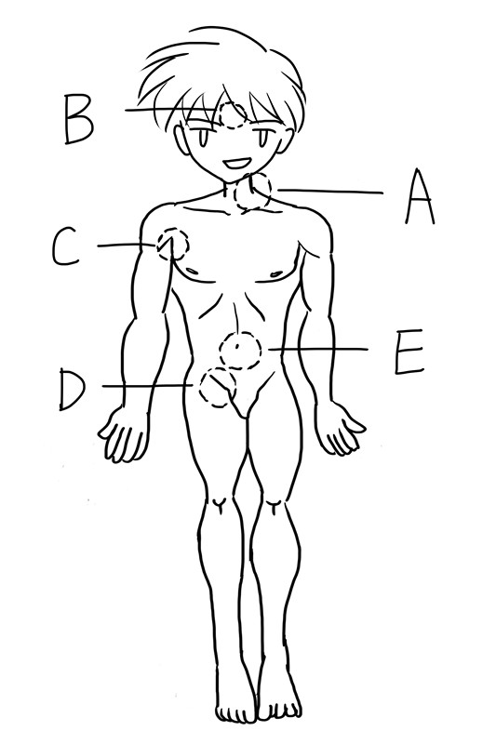
A．A
B．B
C．C
D．D
E．E

57．慢性呼吸衰竭患者最早、最突出的临床表现是
A．发绀
B．发热
C．咳嗽
D．神经精神症状
E．呼吸困难

58．人类维生素D的最主要来源是
A．日光照射皮肤产生
B．摄入动物肝脏提供
C．摄入蔬菜提供
D．摄入水果类提供
E．摄入蛋类提供

59．护士指导肺炎患儿家长体位引流的方法，其拍背的顺序应是
A．由下向上、由外向内
B．由上向下、由外向内
C．由下向上、由内向外
D．由下向上、由左向右
E．由上向下、由右向左

60．接种活疫苗时，可用作皮肤消毒的是
A．75%乙醇
B．90%乙醇
C．0.5%碘附
D．2%碘酊
E．生理盐水

61．初产妇，35岁。自然分娩。产程延长，手取胎盘。出院时，责任护士告知其预防产褥感染的措施，错误的内容是
A．加强营养
B．不能外出
C．注意卫生
D．禁止盆浴
E．防止感冒

62．急性心肌梗死患者发病后24小时内主要的死亡原因是
A．心脏破裂
B．心律失常
C．心力衰竭
D．心源性休克
E．室壁瘤

63．25岁孕妇，孕6周。医生建议其口服叶酸。孕妇向门诊护士询问服用该药的目的时，正确的回答是
A．促进胎盘的形成
B．预防缺铁性贫血
C．防止发生胎盘早剥
D．预防脑神经管畸形
E．防止胎儿宫内发育迟缓

下一组
64．患者男，33岁。腹股沟斜疝术后取仰卧位，腘窝部垫枕，最主要的目的是
A．预防麻醉后头痛
B．减少阴囊血肿发生机会
C．促进肠蠕动恢复、预防肠粘连
D．减轻切口疼痛、利于切口愈合
E．防止疝复发

65．放置宫内节育器的时间是在月经干净后
A．11天
B．10天
C．9天
D．8天
E．7天

66．患儿，女，5岁。发热、出疹3天，诊断为猩红热住院。医生嘱家长在病程2～3周时检查尿液，护士应向家属解释，检查的目的是
A．检查有无肾损害
B．为控制活动量提供依据
C．决定饮食调整方案
D．了解药物副作用
E．了解疾病恢复情况

67．患者男，45岁。因胃癌行胃大部切除术后13天，痊愈出院。正确的出院指导是
A．进流质饮食
B．绝对卧床休息
C．经常消毒伤口
D．定期回院复查
E．定期针灸理疗

68．患者女，50岁。最近血压波动在（160～170）/（90～95）mmHg，诊断为高血压，属于
A．舒张期高血压
B．收缩期高血压
C．1级高血压
D．2级高血压
E．3级高血压

69．患儿，女，10岁。突然腹部钻顶样疼痛2小时来院。大汗淋漓，辗转不安；疼痛停止时又平息如常。查体：剑突偏向右方有压痛；无腹肌紧张及反跳痛。为明确诊断，应采取的检查是
A．腹部B超
B．ERCP
C．右上腹X线平片
D．测血清淀粉酶
E．十二指肠引流液检查

70．预防新生儿低血糖的主要措施
A．尽早喂养
B．静脉补液
C．监测血糖
D．观察病情
E．注意保暖

71．28岁孕妇，平素月经规律，末次月经为2012年1月6日，其预产期是
A．2012年9月6日
B．2012年9月13日
C．2012年10月6日
D．2012年10月13日
E．2013年1月6日

72．患者女，22岁。因甲亢住院行手术治疗。术后第1天患者出现声音嘶哑，表现焦虑。为了减轻不适感，正确的健康教育是告知患者
A．轻微嘶哑是暂时的
B．减少饮水量
C．热敷局部
D．平卧位
E．及早练习发音

下一组
73．患者男，71岁。帕金森病。患者在进行康复训练时，护士要求其关节活动达到最大范围，其主要的目的是
A．防止关节强直
B．防止肌肉萎缩
C．促进血液循环
D．提高平衡能力
E．减轻不自主震颤

74．抑郁症患者的核心表现是
A．情绪低落
B．思维迟缓
C．情感淡漠
D．睡眠障碍
E．自责自杀

75．关于消化性溃疡用药的叙述，不正确的是
A．氢氧化铝凝胶应在餐后1小时服用
B．服用西咪替丁应注意观察有无头晕、皮疹
C．硫糖铝片应在餐前1小时服用
D．奥美拉唑可引起头晕，用药时不宜开车
E．甲硝唑应在餐前半小时服用

76．患者男，71岁。因前列腺增生行前列腺切除术。术后留置气囊导尿管的主要目的是
A．引流膀胱
B．防止感染
C．膀胱冲洗
D．观察尿量
E．压迫前列腺窝

77．患者女，50岁。G3P1，主诉腰骶部酸痛，有下坠感。妇检：患者平卧向下屏气用力时子宫颈脱出阴道口，宫体仍在阴道内，其子宫脱垂为
A．Ⅰ度轻型
B．Ⅰ度重型
C．Ⅱ度轻型
D．Ⅱ度重型
E．Ⅲ度

78．患者男，70岁，行12导联心电图检查，其中V₁导联电极的安放位置应为图中的
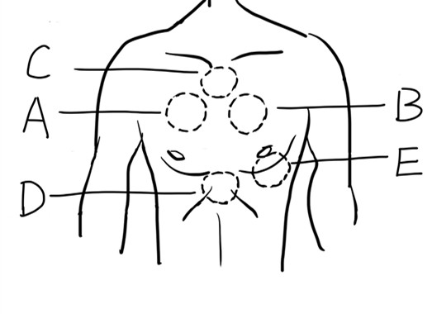
A．A
B．B
C．C
D．D
E．E

79．患儿，女，生后7天，诊断为新生儿黄疸收入院行蓝光照射治疗，光疗时，护士应特别注意的是
A．保护眼睛
B．及时喂养
C．监测血压
D．保持安静
E．皮肤清洁

80．患者男，45岁。慢性肾衰竭尿毒症期。因酸中毒给予5%碳酸氢钠250ml静滴后出现手足抽搐，最可能的原因是发生了
A．低血钾
B．低血钙
C．高钠血症
D．碱中毒
E．脑出血

81．尿毒症晚期患者的呼气中可有
A．尿味
B．樱桃味
C．大蒜味
D．甜味
E．烂苹果味

下一组
82．痛经患者疼痛的性质主要是
A．针刺样疼痛
B．刀割样疼痛
C．坠胀感
D．烧灼样疼痛
E．牵扯痛

83．患者男，42岁。码头搬运工人，安装永久性起搏器10天后出院。正确的出院指导是
A．可以恢复正常工作
B．可以行磁共振检查
C．学会每天自测脉搏
D．术侧上肢只能下垂，不能抬起
E．1年内无心律失常可取出永久起搏器

84．晚期肾癌患者常伴营养不良。其主要原因是
A．尿频和尿急
B．恶心、呕吐和消化不良
C．高血压和低蛋白血症
D．发热和继发感染
E．血尿和肿瘤消耗

85．患者女，41岁。患有肥厚型心肌病，因胸痛1小时急诊入院，首要的护理措施是
A．绝对卧床
B．给予1～2L/min吸氧
C．给予高热量饮食
D．建立静脉通路
E．预防呼吸道感染

86．足月新生儿，女，出生5天。阴道流出少量血性液体，无其他出血倾向。反应好，吸吮有力，大小便正常。正确的护理措施是
A．无需处理
B．换血治疗
C．局部包扎止血
D．静脉滴注卡巴克络
E．连续肌注维生素K₁

87．患者女，60岁。吸烟史13年，每日1包。脑出血，经治疗后病情稳定，拟出院。错误的出院指导是
A．避免情绪激动
B．低盐、低胆固醇饮食
C．戒烟
D．绝对卧床休息
E．保证充足睡眠

88．患者女，52岁。外阴瘙痒5年。双侧大、小阴唇及其外周皮肤充血肿胀，局部呈点片状湿疹样变；阴道分泌物无异常。医嘱高锰酸钾坐浴，其浓度应是
A．1：20
B．1：100
C．1：500
D．1：1000
E．1：5000

89．产后出血是指胎儿娩出后24小时内出血量超过
A．100ml
B．200ml
C．300ml
D．400ml
E．500ml

90．骨质疏松患者不宜食用的食物是
A．牛奶
B．黄花菜
C．鸡蛋
D．浓茶
E．海带

下一组
91．患者男，18岁。因车祸外伤收入院行手术治疗。7日晚6点至8日晚6点护士记录患者尿袋中尿量如下：
7日 18:00 170ml
21:00 210ml
8日 8:00 380ml，护士清空尿袋
12：00 70ml
18:00 150ml
经询问确认家属未自行清空尿袋后，护士应判断患者为
A．无尿
B．少尿
C．尿量正常
D．多尿
E．尿崩

92．肾病综合征患者最突出的体征是
A．高血压
B．水肿
C．肾区叩击痛
D．嗜睡
E．昏迷

93．患者女，45岁。消化性溃疡。近年感上腹部饱胀，疼痛于餐后加重，且反复大量呕吐。该患者可能出现了
A．出血
B．穿孔
C．癌变
D．幽门梗阻
E．营养不良

94．我国目前最常见的缩窄性心包炎的病因是
A．风湿性
B．化脓性
C．结核性
D．真菌性
E．创伤性

95．肺结核患者在家休养治疗期间，最简便而有效地处理痰液的方法是
A．煮沸
B．深埋
C．焚烧
D．70%乙醇消毒
E．5%苯酚消毒

96．患者男，56岁。前列腺切除术后行膀胱冲洗，冲洗液引流不畅。护士应首先采取的护理措施是
A．夹闭冲洗管，暂停冲洗
B．继续冲洗
C．加快冲洗速度
D．检查引流管是否通畅
E．通知医生

97．急慢性胃炎患者有少量出血时，为中和胃酸可给予
A．米汤
B．肉汤
C．绿色蔬菜
D．温开水
E．凉开水

98．对急性胆囊炎患者进行腹部触诊，最常见的压痛点在
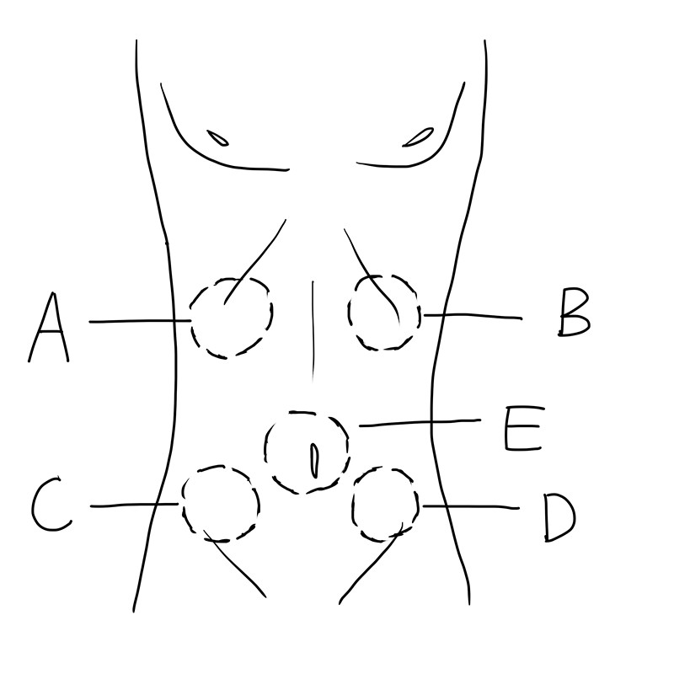
A．A
B．B
C．C
D．D
E．E

99．患者女，45岁。因餐后腹痛住院，拟诊断为急性水肿型胰腺炎行保守治疗。护士告知患者行胃肠减压的主要目的是
A．减轻腹胀
B．防止恶心、呕吐
C．减少胰液分泌
D．预防感染
E．防止胰液逆流

下一组
100．患者女，72岁。患扩张型心肌病伴慢性右心衰5年，长期卧床，皮肤护理时，应着重预防压疮发生的部位是
A．肩胛部
B．枕部
C．腰骶部
D．胫前部
E．足踝部

101．67岁慢性便秘患者来院咨询，护士提出下列为改善便秘的处理措施，其中错误的是
A．腹部环形按摩
B．坚持长期服用缓泻剂
C．增加饮水量
D．提供隐蔽的排便环境
E．高纤维饮食

102．某胎龄35周早产儿，生后32天。冬天出生，母乳喂养。体重已由出生时2.0kg增加到3.0kg。现在可以添加的辅食和添加的目的是
A．米汤，以补充热量
B．菜汤，以补充矿物质
C．软面条，以保护消化道
D．蛋黄，以补充铁
E．鱼肝油，以补充维生素D

103．患者男，23岁。车祸30分钟后，因出现极度呼吸困难送来急诊。查体：有胸部饱满，呼吸音消失，叩诊呈鼓音，右胸部有骨擦音，皮下气肿。首要的急救措施是
A．输血、输液
B．镇静、吸氧
C．胸壁固定
D．开胸探查
E．胸腔穿刺排气

104．某化脓性脑膜炎患儿出现烦躁不安，频繁呕吐，四肢肌张力明显增高，双侧瞳孔大小不等、对光反射迟钝，应高度警惕患儿出现
A．惊厥
B．脱水
C．脑疝
D．呼吸衰竭
E．代谢性酸中毒

105．某甲亢患者，拟行甲状腺全切除术，术前给予碘剂口服。在进行术前健康教育时，对服用碘剂的正确解释是
A．减少甲状腺血流
B．抑制甲状腺分泌
C．抑制甲状腺合成
D．增加甲状腺球蛋白分解
E．防止缺碘

二、以下提供若干个案例，每个案例有若干个考题。请根据提供的信息，在每题的A、B、C、D、E五个备选答案中选择一个最佳答案，并在答题卡上按照题号，将所选答案对应字母的方框涂黑。
（106～109题共用题干）
患儿，女，11个月，腹泻3天，大便为蛋花汤样带黏液，无腥臭味；无尿8小时，眼窝凹陷极明显；血钠125mmol/L，诊断为小儿秋季腹泻。
106．该患儿感染的病原体主要是
A．变形杆菌
B．柯萨奇病毒
C．轮状病毒
D．金黄色葡萄球菌
E．致病性大肠杆菌

107．患儿脱水的程度和性质是
A．中度低渗性脱水
B．中度等渗性脱水
C．重度等渗性脱水
D．重度低渗性脱水
E．重度高渗性脱水

108．护士晨起观察到患儿出现四肢厥冷、脉弱、血压下降的情况，提示可能出现了
A．贫血
B．休克
C．低钾血症
D．低钙血症
E．继发感染

109．首要的处理措施是
A．利尿
B．记出入量
C．静脉补液
D．限制饮食
E．应用抗生素

下一组
（110～112题共用题干）
患者男，70岁。因糖尿病、阿尔茨海默病入院治疗。今晨进食油条、豆浆时突然面色发绀，继而倒地、抽搐、意识丧失。
110．该患者最可能发生了
A．酮症酸中毒
B．噎食
C．癫痫小发作
D．癔症
E．中毒

111．应立即采取的措施是
A．注射胰岛素
B．吸氧
C．做气管切开准备
D．平卧解开衣领扣
E．迅速将口腔内食物抠出

112．护理评估时，重点评估的内容是
A．诱发因素
B．痴呆程度
C．肢体功能
D．心理状况
E．自主呼吸功能

（113～115题共用题干）
患者男，63岁。糖尿病10年。医嘱普通胰岛素8U，餐前30分，H,tid。
113．“H”的含义是
A．皮内注射
B．皮下注射
C．肌内注射
D．静脉注射
E．静脉滴入

114．最佳的注射部位是
A．腹部
B．股外侧肌
C．臀大肌
D．前臂外侧
E．臀中、臀小肌

115．患者出院时，护士对其进行胰岛素使用方法的健康指导，错误的内容是
A．不可在发炎、有瘢痕、硬结处注射
B．注射部位要经常更换
C．注射时进针的角度是30°～40°
D．注射区皮肤要消毒
E．进针后回抽要有回血

（116～117题共用题干）
患者男，62岁。高血压10年。夜间睡眠中突然憋醒，大汗淋漓，被迫坐起。喘息，咳粉红色泡沫痰。双肺闻及广泛哮鸣音。给予乙醇湿化吸氧。
116．采用乙醇湿化吸氧的目的是
A．湿化气道
B．净化气道
C．降低通气阻力
D．降低肺泡表面张力
E．降低肺泡内泡沫的表面张力

117．乙醇的浓度是
A．20%～30%
B．30%～40%
C．40%～50%
D．50%～60%
E．60%～80%

下一组
（118～121题共用题干）
患者女，33岁。干咳伴乏力、低热、夜间盗汗、体重减轻2个月余。X线胸片：右上肺阴影。疑诊断为肺结核收住入院。
118．为明确诊断应进行的检查是
A．结核菌素试验
B．痰结核菌检查
C．呼吸功能检查
D．腹部B超
E．纤维支气管镜检查

119．经检查确诊为肺结核，拟行异烟肼、利福平和吡嗪酰胺化疗。利福平药物副作用可引起
A．周围神经炎
B．听力障碍
C．球后视神经炎
D．胃肠道反应
E．肝损害

120．应采取的隔离措施是
A．消化道隔离
B．呼吸道隔离
C．保护性隔离
D．接触隔离
E．床边隔离

121．在治疗过程中，患者突然大量咯血，应采取的体位是
A．右侧卧位
B．左侧卧位
C．俯卧位
D．仰卧位
E．坐位

（122～123题共用题干）
患儿男，8岁。跌倒后右手掌撑地，少量出血。当时除手掌擦伤外右腕剧痛，逐渐肿胀，活动障碍，诊断为桡骨下端骨折。骨折部位行石膏固定。
122．该患儿最重要的健康教育要点是
A．不需要换石膏
B．患侧前臂抬高，注意血液循环
C．随时进行腕关节活动
D．随时进行肩关节活动
E．饮食教育

123．给予患儿破伤风抗毒素注射治疗，皮试（+），对于其破伤风抗毒素注射的最佳方法是
A．停止注射，改换其他药物
B．将药液分2次肌内注射，每次间隔20分钟
C．将药液分4次肌内注射，每次间隔20分钟
D．将药液稀释，分2次肌内注射，小剂量并逐渐增加，每次间隔20分钟
E．将药液稀释，分4次肌内注射，小剂量并逐渐增加，每次间隔20分钟

（124～126题共用题干）
患者女，29岁。孕35⁺³周。晨起醒来发现阴道流血，量较多。入院后查体：宫高26cm，腹围83cm，胎心154次/分，未入盆。
124．最可能的诊断是
A．早产
B．流产
C．前置胎盘
D．胎盘早剥
E．子宫破裂

125．患者入院后非常紧张，不停地询问“对胎儿影响大吗”我有生命危险吗？目前对其首要的护理是
A．心理护理，减轻恐惧
B．输液输血
C．抗生素预防感染
D．吸氧
E．给予镇静剂

126．在进行身体评估时，错误的是
A．监测血压、脉搏、呼吸
B．腹部检查时注意胎位有无异常
C．做输血输液的准备时做阴道检查
D．做肛门检查
E．超声检查

下一组
（127～128题共用题干）
患者男，43岁。因“失眠、纳差、凭空闻语3个月余，加重1个月”来诊，以精神分裂症收入院。患者病前性格内向，多疑。入院时神志清醒，接触差，多问少答。
127．针对该患者失眠，错误的护理措施是
A．白天适当参加娱乐活动
B．睡前不喝浓茶、咖啡
C．临睡前排尿
D．睡前访谈患者
E．创造良好的睡眠环境

128．患者住院治疗1个月后，病情好转准备出院。正确的出院指导是
A．低盐低脂饮食
B．鼓励家人照顾患者日常生活
C．症状消失后可停止药物治疗
D．鼓励患者增加人际交往，回归社会生活
E．出院1年后再复查

（129～132题共用题干）
小儿，女，3个月。母亲带其去儿童保健门诊接种百白破混合制剂。
129．接种前，护士询问的内容不包括
A．家族史
B．疾病史
C．过敏史
D．目前健康状况
E．接种史

130．接种结束后，错误的健康指导是
A．可以立即回家
B．多饮水
C．多休息
D．饮食不需忌口
E．观察接种后反应

131．接种结束后，小儿出现烦躁不安、面色苍白、四肢湿冷、脉搏细速等症状。该患者最可能发生
A．低血钙
B．过敏性休克
C．全身反应
D．全身感染
E．低血糖

132．患儿母亲非常焦虑，不停哭泣。针对患儿母亲的心理护理，错误的是
A．告诉其患儿目前的状况
B．告诉其当前采取的措施及原因
C．告诉其不可陪伴患儿，以免交叉感染
D．告知其以往类似情况的处理效果
E．帮助其选择缓解焦虑情绪的方法

（133～135题共用题干）
患者男，41岁。因胃癌收入院。今晨在全麻下行胃大部切除术。手术过程顺利，患者安返病房。
133．交接时，责任护士应向手术室护士重点了解的内容是
A．术中病理结果
B．术中出血量
C．麻醉用药
D．出入液量
E．主刀医生

134．术后3天内最重要的护理措施是
A．麻醉清醒6小时后予半流质饮食
B．加强口腔护理
C．鼓励患者尽早下床活动
D．保持引流管通畅
E．床上洗头，促进患者舒适

135．患者术后留置尿管3天，为防止发生尿路感染，最重要的护理措施是
A．严密观察尿量
B．严格限制饮水
C．每日尿道口护理2次
D．每日更换集尿袋2次
E．每日行膀胱冲洗3次

